44. БЪЛГАРСКИТЕ РЕВОЛЮЦИОНЕРИ

- Под снимките запиши имената на борците за свобода.

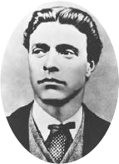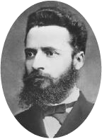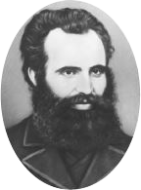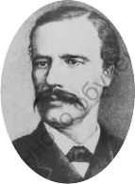
____________________ ____________________ ____________________ _______________________
____________________ ____________________ ____________________ _______________________

- За кои български революционери разказват следните текстове?
  - Роден е в Копривщица през 1834 г. Виден писател и издател на вестници. Създател на Българския революционен централен комитет в Букурещ.
__________________________________________________________________________________
  - Роден е в Карлово през 1837 г. Подготвил народа за въстание. Създал множество тайни комитети по българските земи. Бил обесен на 19 февруари 1873 г.
__________________________________________________________________________________
  - Поет и революционер, роден в Калофер. Участвал с чета в Априлското въстание, с която преминал река Дунав. Загинал в сражение за свободата на България.
__________________________________________________________________________________
  - Основоположник на организираното революционно движение. Създава три плана за освобождение на България. Организира български военен отряд в Сърбия.
__________________________________________________________________________________

